Программа «Сувенир»

1 год обучения

Занятие № 2 Дата: 24.04., 29.04. 2020

Тема занятия: Сердце из ниток

Цель: научить ребенка работать с нитью и картоном

Оборудование:
- картон, нитки, клей, декоративные элементы.

Занятие №4
Сердце из ниток сделать несложно, но такая работа требует усидчивости и очень много терпения. Зато это развитие мелкой моторики, координации движений рук, сенсорики (нитки, в отличии от бумаги, не такой привычный материал для детских поделок) и творческого мышления при украшении поделки.
Готовое сердце можно повесить на стену как панно или рамку для фото.

Как сделать сердце из картона и ниток

Материалы и инструменты
- шаблон (маленькое сердце в большом)

- карандаш
- ножницы
- картон (причем это не обязательно должен быть картон из папки для детского творчества, для этой поделки можно использовать бросовый материал - саму папку для картона или цветной бумаги, коробку от пищевых продуктов и т.д.)
- нитки (желательно, чтобы нитки были потолще - тогда поделку будет делать легче и быстрее. Если нитки очень тонкие, их лучше сложить вдвое или даже вчетверо)
- клей (можно обойтись без него)
- декоративные материалы для украшения, например:
  - цветы из ткани
  - бусины
  - цветы из кожи
  - бусы
  - и т.д.

Инструкция по изготовлению сердца из ниток (поэтапно)
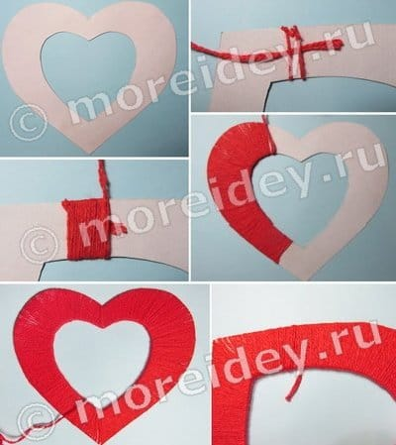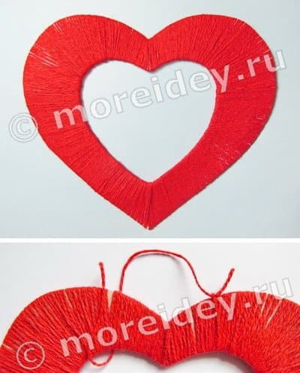
- Обвести шаблон на картоне, вырезать.
- Обмотать картонную основу нитками, хорошо их натягивая и равномерно распределяя по основе. Начинать работу удобнее таким образом: конец нитки расположить вдоль картонной полоски, и их вместе обмотать ниткой. В этом случае работа получается аккуратнее, нет бугорков из-за торчащих узлов.
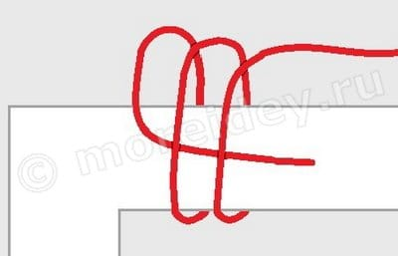
- отрезать от нитки два кусочка, завязать их на основе, отрезать концы ниток над узлами, а потом продеть рабочую нить через получившиеся петельки. Этот способ подходит, если нитки толстые и основа обмотана ими в несколько слоев. Если нитки тонкие или обмотка в один слой, узлы некрасиво торчат.
- Когда вся картонная основа будет покрыта нитками, отрезать нитку, а ее оставшуюся часть заправить под обмотку концом ножниц.
Если основу обмотать нитками в несколько слоев, сердечко получается более объемным.
- Сделать петельку из нитки.
- Украсить сердечко декоративными материалами по своему усмотрению.
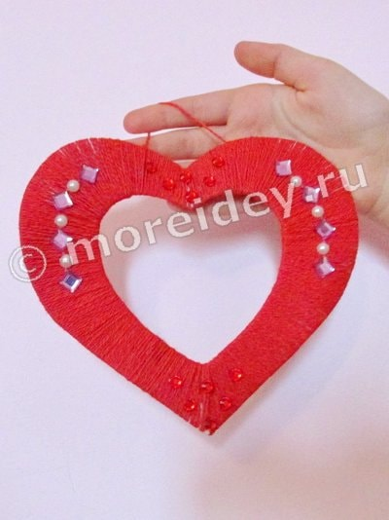
Варианты украшения:
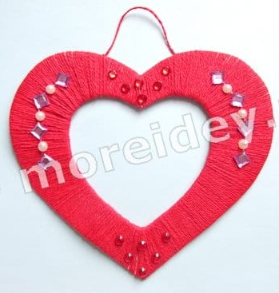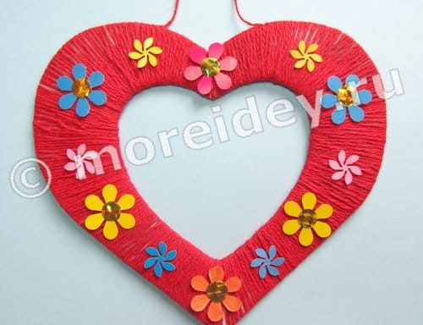
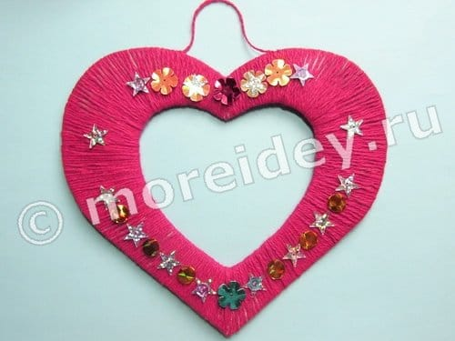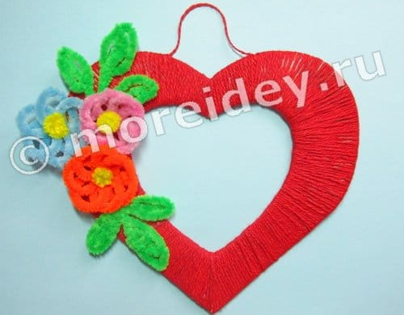
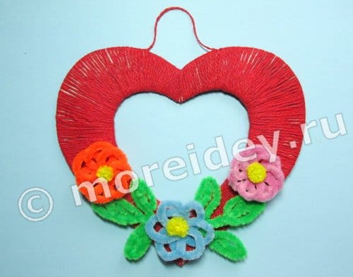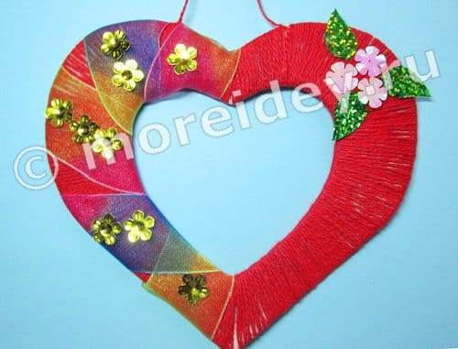
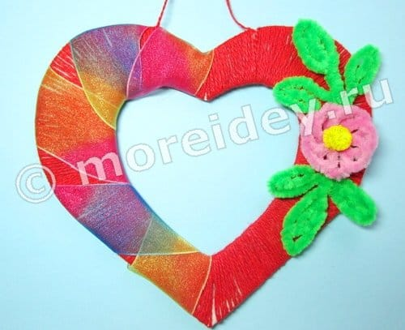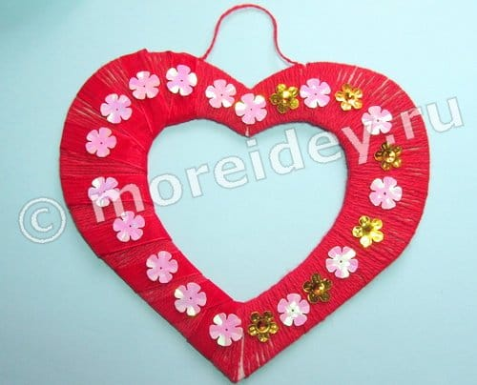
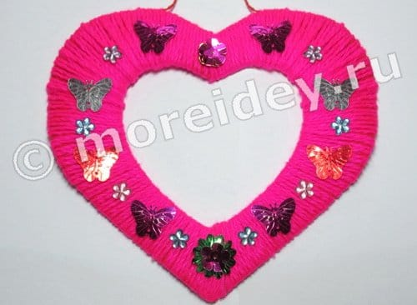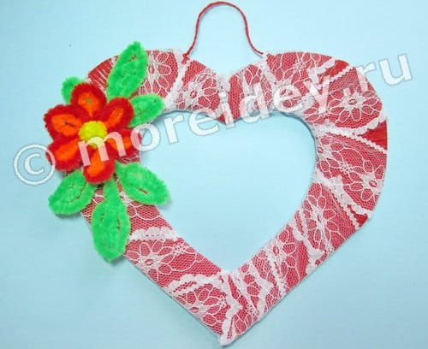
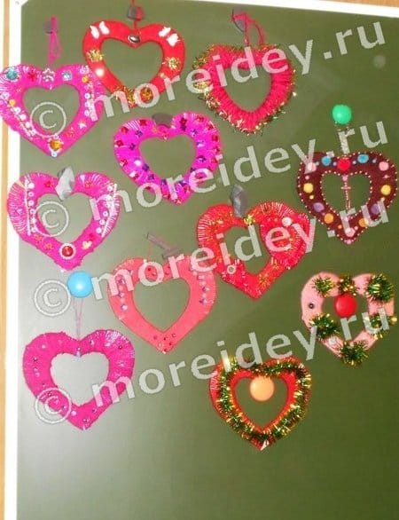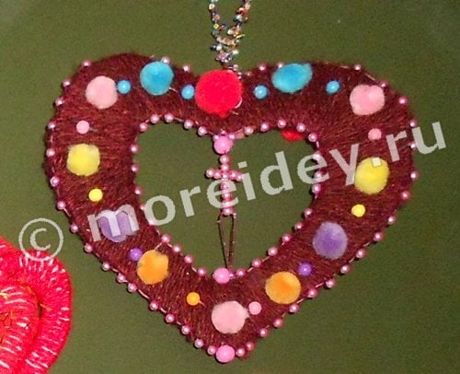
Чтобы сделать рамочку для рисунка или фото, нужно вырезать еще одно сердце из картона такого же размера, но без прорези в центре. Поместить на него фото, и приклеить сверху сердце из ниток.

